**ШИФР ПРОСТОЙ ЗАМЕНЫ**

Первым шагом нужно алфавит из 33 букв русского языка и расположил его горизонтально.



Выделить область для каждого символа слова, т.е. 10-букветное слово = 10 ячеек для каждой буквы слова.

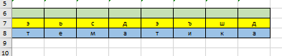

Создать область в 10 ячеек, где в каждой ячейке формула =ПОИСКПОЗ(A6;A1:AG1), где A6 – символ, номер которого я ищу в алфавите, а второй аргумент – область алфавита. И так для каждого символа горизонтально B6, C6 и т.д.

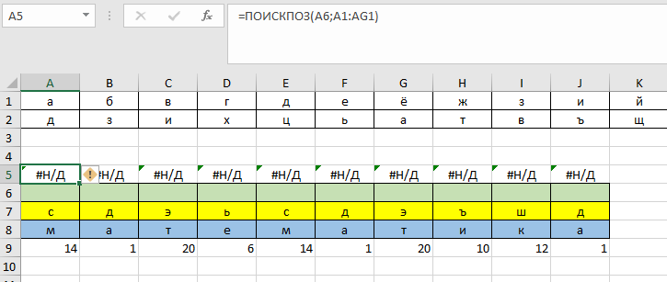

После этого, записать функционал одного макроса для зашифровки. В функционал входить поиск символа в перемешанном заранее алфавите по индексу. Использую формулу ИНДЕКС, чтобы найти символ по номеру, который находится ниже зеленой ячейки для каждого символа.

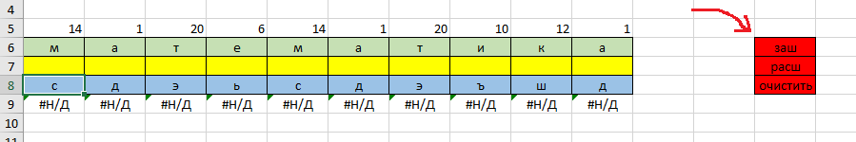

Для расшифровки требовалось сделать еще один макрос, который расшифровывать при нажатии на кнопку. Но перед этим внизу с помощью функции =ПОИСКПОЗ(A7;A2:AG2;0), где A7 – буква зашифрованного текста, а второй аргумент – перемешанный алфавит, находил индекс символа в перемешанном алфавите.

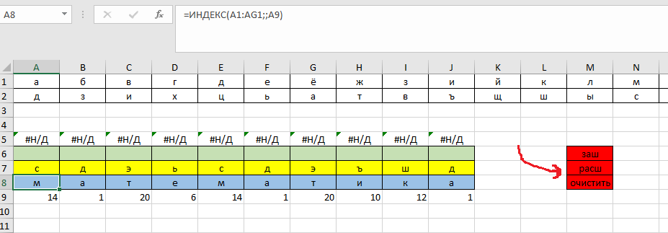

Далее с помощью ИНДЕКС и этого индекса выполняется поиск буквы в открытом тексте.

В функционал всех макросов входил ввод формул в ячейки (на картинке на примере макроса расшифровки).

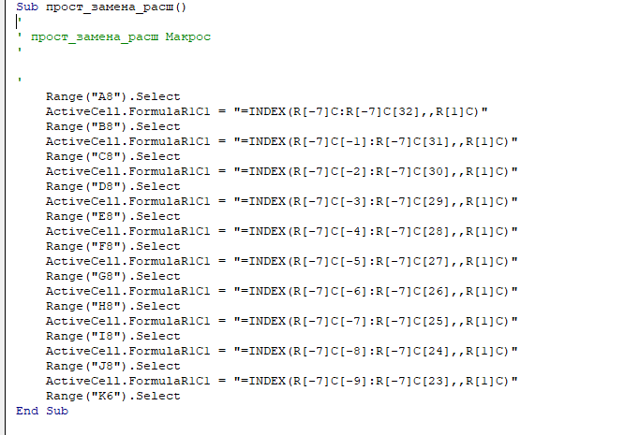

Далее создал еще один макрос, который очищал цветные ячейки.

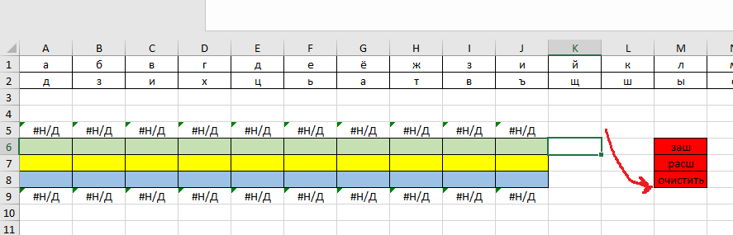

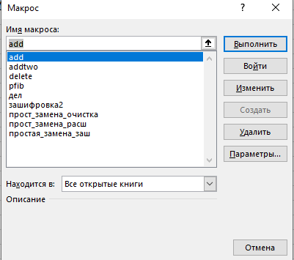

**ШИФР ГРОНДСФЕЛЬДА**

Сначала я перечислил буквы русского алфавита в горизонтальном положении, добавив еще символ пробела.



Далее отметил разными цветами несколько областей: одна ячейка содержит 10-символьный блок данных,

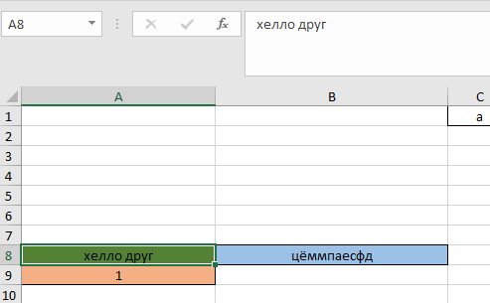

другая ячейка будет в дальнейшем содержать зашифрованное сообщение с использованием функции СЦЕП(), где аргументами в готовой вариации шифра являются ячейки F14, G14 и так далее до десяти ячеек.

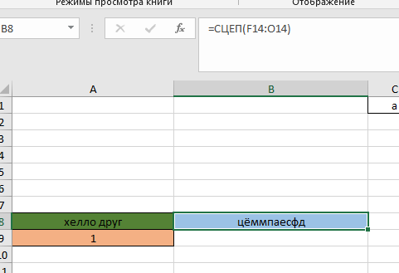

В другой (розовой) ячейке находится ключ, который будет задаваться самим пользователем.

Следующим шагом выделил 10 ячеек для того, чтобы с помощью функции =ПСТР(A8;1;1), где A8 – ячейка открытого текста, разделить открытый текст на буквы по отдельности.

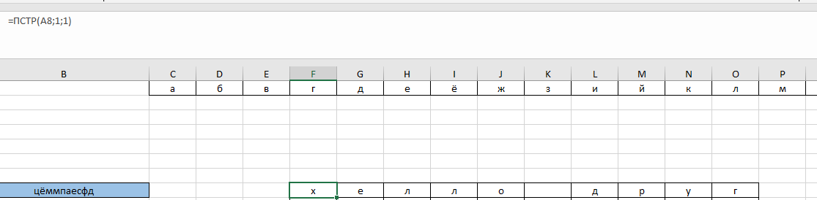

Нашел с помощью функции =ПОИСКПОЗ(F8;C1:AJ1), где X8 – ячейка с символом, а C1:AJ1 – область алфавита, номер каждого символа в алфавите.

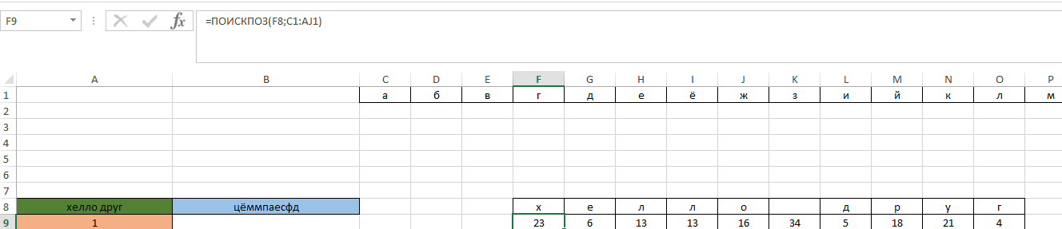

Статично нумерую каждый символ, начиная с 0, заканчивая 9.

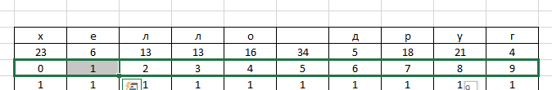

Чтобы достичь эффекта повторения ключа, если размер слова открытого текста больше чем размер ключа, сначала я выписал с помощью функции =ДЛСТР(A9) размер ключа, где A9 – ячейка вписываемая пользователем.

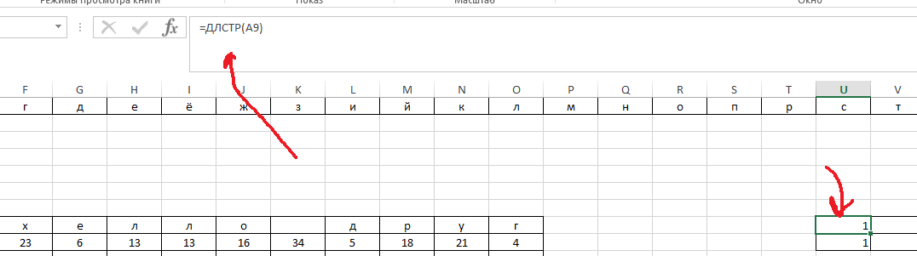

Теперь получаем цикличный порядковый номер в ключе с помощью функции =ОСТАТ(F10;U8)+1, где X10 – ячейка с номером буквы в слове (от 0 до 9), а X8 – количество символов в ключе.

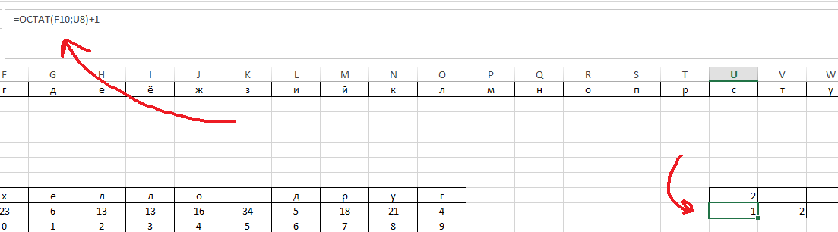

Теперь для каждого символа по порядку выбираем один символ ключа с порядковым номером, который получили ранее.

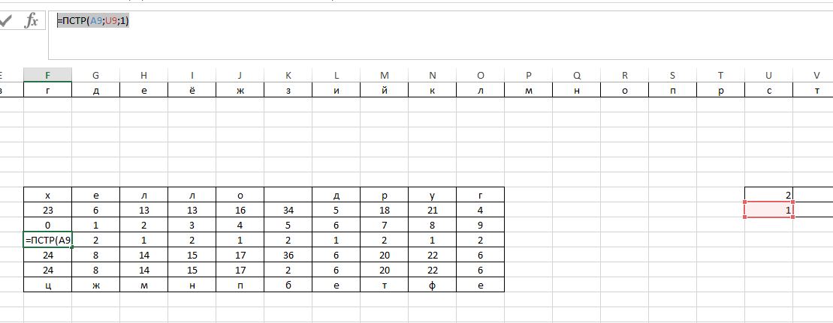

Чтобы получить индекс символа закрытого текста складываем индекс символа открытого текста и получивший ранее частичный ключ.

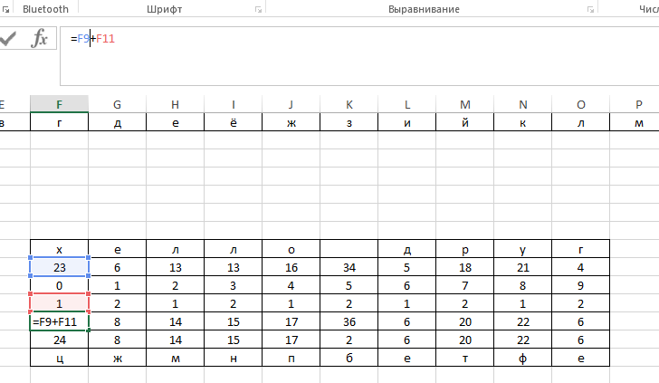

Чтобы избежать выхода за границы алфавита, предусмотрим переполнение индекса через 33, то есть делаем операцию остатка от деления ОСТАТ, чтобы получить остаток от деления индекса символа закрытого текста на 34.

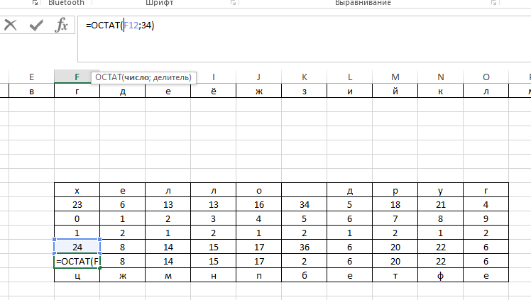

Получаем символ из алфавита с помощью функции ИНДЕКС и соединяем символы в единую строку.

